İ.T.Ü.
Elektrik-Elektronik Fakültesi
Bilgisayar Mühendisliği Bölümü

ELEKTRONİĞE GİRİŞ
LABORATUVARI
DENEY RAPORU

Deney No: | 5
Deney Adı: | Lojik Kapılar ve İkili Devreler
Deney Tarihi: | 11.10.2005
Grup: | 12
Deneyi Yapanlar: | Beycan Kahraman (Raporu Hazırlayan)
 | Yusuf Çeri
 | Ammar Takla
Öğretim Görevlisi: | Atilla Uygur

Amaç: Lojik Kapılar özellikle ikili NAND ve NOR devrelerini devre üzerinde çalışırken görmek, çift kararlı ikili devrelerin çalışmasını incelemek ve tek kararlı ikili devrelerin çalışma aralığını görmek.

Deneyin Yapılışı:
Deneyin ilk kısmında yandaki devreyi kurduk. CADET üzerinde LED dirençleri önceden hazır olduğundan bunları kurmamıza gerek kalmadı.  Devreye verdiğimiz farklı girişlere göre aldığımız çıkış değerleri tablodaki gibidir. | 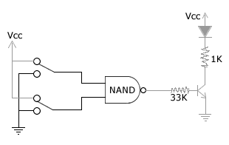
  A | B | X
  0 | 0 | 1
  0 | 1 | 1
  1 | 0 | 1
  1 | 1 | 0
Bu deneyde NAND kapısının giriş çıkış özelliklerini inceleyip öğrendik.

Deneyin ikinci kısmında ise yandaki çift kararlı ikili devreyi kurduk. Bu deneyde yine verilen farklı SR girişlerine göre çıkışı gözlemledik. | 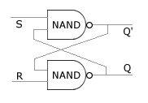
  S | R | Q | Q’
  0 | 0 | 1 | 1 | Yasak Konum
  0 | 1 | 1 | 0
  1 | 0 | 0 | 1
  1 | 1 | Q | Q’ | Konumunu Korur
Yukarıda yaptığımız deney sonucunda flip floplardaki tutma olayının nasıl gerçekleştiğini yasak konumun ne gibi problemlere yol açabileceğini öğrendik.

Deneyin son ve en önemli kısmında ise tek kararlı ikili devreleri inceledik. Bu tür devrelerin darbe şekillendirici, geciktirici olarak ve zaman düzenlerinde kullanılabileceğini anladık.
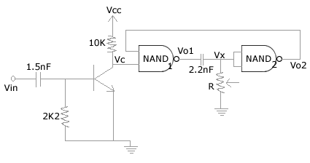
Bu devrenin çalışmasını inceleyelim: Normal durumda V_{c} = 1 ve NAND₁’in diğer girişi de 1 iken V_{O1} = 0 dır.
Devreye tetikleme işareti uygulandığında V_{c} = 0’a düştüğünden V_{O1} = 1’e çıkar. Vc hemen değişemediğinden Vx noktası da 1’e çıkar. Bu durumda V_{O2} ve NAND₁’in üst girişi 0’a iner. Vx azalmaya başlar.
Devre bu hale geldiğinde Vin sıfıra düşse bile devre konumunu değiştirmez. CMOS devrelerin eşik gerilimleri V_{DD}/2 olacak şekilde yapıldığından, Vx < V_{DD}/2 olduğunda devre ilk haline geri dönecektir.
Devredeki R direncinin değişimi Vx noktasının V_{DD}/2’nin altına inme süresini belirlemektedir. R büyük olduğunda Vx daha yavaş azalacağından devre daha uzun bir süre konumunu korur. R’nin küçük olması durumunda ise devre çok hızlı bir şekilde ilk konumuna döner.

Devredeki Vx’in zamanla değişimini gözlediğimizde aşağıdaki grafikle karşılaştık. Bu grafiği yorumlarsak; devreye darbe verildiği an 1’e çıkan Vx gerilimi hemen azalmaya başlar. Vx < V_{DD}/2 olduğu anda devrenin girişi değişir ve Vc aniden değişemediğinden sağ tarafını sıfıra çeker. Ancak burada devre girişindeki tek yönlü geçişi sağlayan diyotlar sebebiyle Vx’in -0.6V değerine kadar düştüğü görülür.
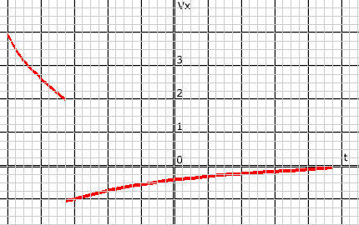

Devredeki Vc’nin zamanla değişimini incelediğimizde yüksek / alçak oranı 1 olması gerekirken devrenin daha çok yüksekte kaldığını gördük. Bunun nedeni devre elemanları arasındaki kondansatörlerdir. Bunlar gerilimin hemen azalmasını önlemektedirler.
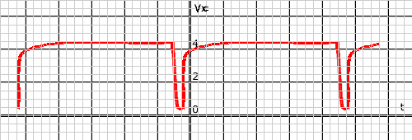

Sonuç:
İlk iki deneyi daha önceden Lojik Devreler laboratuarında yapmamıza rağmen, bu deneyin sonucunda özellikle tek kararlı ikili devreler kısmında yeni bilgiler öğrendik. Sayısal elektronik devreleri dersinde bu devreyi incelemiş olmamıza rağmen çalışmasını tam olarak anlayamamış ve açıklayamıyordum. Ancak deney sonrasında bu devrenin ne şekilde çalıştığını tam olarak öğrenebildim. 2.2nF’lık kondansatörün gerilim değişiminde soldaki gerilimi aynen sağ tarafına aktardığını görmem beni oldukça şaşırttı. Oldukça yararlı bir deney olduğuna inanıyorum.

